第十章 配位化合物
一、选择题
【配合物概念】
1．对于配合物[Cu(NH₃)₄][PtCl₄]，下列叙述中错误的是( )
(A) 前者是内界，后者是外界 (B) 二者都是配离子
(C) 前者为正离子，后者为负离子 (D) 两种配离子构成一个配合物
【答案】A
2．下列叙述中错误的是( )
(A) 配合物必定是含有配离子的化合物
(B) 配位键由配体提供孤对电子，形成体接受孤对电子而形成
(C) 配合物的内界常比外界更不易解离
(D) 配位键与共价键没有本质区别
【答案】A
【配位数、氧化值】
3．在配离子[Co(C₂O₄)₂(en)]-中，中心离子的配位数和氧化值分别是( )
(A) 6，+3 (B) 3，+3 (C) 6，+2 (D) 3，+2
【答案】A
【多重平衡规则】
4．已知[HgI₄]²⁻的稳定常数为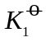，[HgCl₄]²⁻的稳定常数为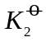，则反应[HgCl4]²⁻+4I-[HgI₄]²⁻+4Cl-的标准平衡常数为( )
(A) / (B) / (C) · (D) +
【答案】B
【螯合物】
5．下列配合物中，属于螯合物的是( )
(A) [Co(NO₂)₆]⁴⁻ (B) Ni(CO)₄ (C) [Fe(C₂O₄)₃]³⁻ (D) [Fe(NCS)₆]³⁻
【答案】C
【反应方向的判断】
- 已知[Ag(SCN)₂]-和[Ag(NH₃)₂]+的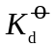依次分别为2.69×10⁻⁸和8.91×10⁻⁸。当溶液中c(SCN-)=0.010mol·L⁻¹，c(NH₃)=1.0mol·L⁻¹，c([Ag(SCN)₂]-)=c([Ag(NH₃)₂]+)=1.0mol·L⁻¹时，反应：[Ag(NH₃)₂]++2SCN-
[Ag(SCN)₂]-+2NH₃进行的方向为( )
(A) 于平衡状态 (B) 自发向左 (C) 自发向右 (D) 无法预测
【答案】B
【能斯特方程的应用】
7．已知([Zn(CN)₄]²⁻)=1.99×10⁻¹⁷，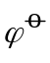(Zn²⁺/Zn)=−0.763V，则[Zn(CN)₄]²⁻+2e-Zn+4CN-的为 ( )
(A) −1.75V (B) 1.75V (C) −1.26V (D) −0.494V
【答案】C
【配合物稳定性的判断】
8．已知[CuY]²⁻和[Cu(en)₂]²⁺的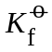分别为5.0×10¹⁸和1.0×10²⁰，则下列关于这两种配离子稳定性的叙述中正确的是( )
(A) [CuY]²⁻在水溶液中比[Cu(en)₂]²⁺更稳定 (B) [Cu(en)₂]²⁺在水溶液中比[CuY]²⁻更稳定
(C) [CuY]²⁻和[Cu(en)₂]²⁺的稳定性几乎相同 (D) 不能直接从值比较它们的稳定性
【答案】D
【标准平衡常数的推求】
9．已知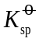(PbI₂)和([PbI₄]²⁻)，则反应PbI₂+2I-[PbI₄]²⁻的标准平衡常数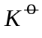=( )
(A) ([PbI₄]²⁻)]/[(PbI₂) (B) (PbI₂)]/[([PbI₄]²⁻)
(C) (PbI₂)·([PbI4]²⁻) (D) 1/[(PbI₂)·([PbI₄]²⁻)]
【答案】C
【配合物推断】
10．已知某配合物的组成为CoCl₃·5NH₃·H₂O，其水溶液显弱酸性，加入强碱并加热至沸腾有氨放出，同时产生Co₂O₃沉淀；加AgNO₃于该化合物溶液中，有AgCl沉淀生成，过滤后再加AgNO₃溶液于滤液中无变化，但加热至沸腾有AgCl沉淀生成，且其质量为第一次沉淀量的二分之一，则该配合物的化学式最可能为( )
(A) [CoCl₂(NH₃)₄]Cl·NH₃·H₂O (B) [Co(NH₃)₅(H₂O)]Cl₃
(C) [CoCl₂(NH₃)₃(H₂O)]Cl·2NH₃ (D) [CoCl(NH₃)₅]Cl₂·H₂O
【答案】D
二、填空题（每空1分）
【配合物概念】
1．配合物[CoClNH₃(en)₂]Cl2的中心离子是_________；配离子是_______________；配位体是________________；配位原子是__________。
【答案】Co³⁺；[CoCl(NH₃)(en)₂]²⁺；NH₃、en、Cl-；N、Cl。
【配合物命名】
2．写出下列配合物的化学式：
(1)六氟合铝(Ⅲ)酸___________________；
(2)氯化三乙二胺合镍(Ⅱ)______________________；
(3)氯化二氯·四水合铬(Ⅲ)________________________；
(4)六氰合铁(Ⅱ)酸铵________________________。
【答案】H₃[AlF₆]；[Ni(en)₃]Cl₂；[CrCl₂(H₂O)₄]Cl；(NH₄)₄[Fe(CN)₆]。
【标准平衡常数的推求】
3．已知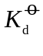([Ag(CN)₂]-)=7.9×10⁻²²，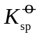(Ag₂S)=6.3×10⁻⁵⁰，则反应:2[Ag(CN)₂]-+S²⁻Ag₂S(s)+4CN-的标准平衡常数=___________；在标准状态下反应将向_______进行。
【答案】1.0×10⁷；右。
【配合物稳定性比较】
4．已知溶液中反应[Cd(NH₃)₄]²⁺+4CN-[Cd(CN)₄]²⁻+4NH₃向右进行的倾向很大，则([Cd(NH₃)₄]²⁺)一定比([Cd(CN)₄]²⁻)___________。浓度相同时，[Cd(NH₃)₄]²⁺比[Cd(CN)₄]²⁻解离度_______。
【答案】小；大。
【配合物推断】
5．有两个化学组成均为CrCl₃·6H₂O的配合物，但它们的颜色不同。呈亮绿色者加入AgNO3溶液可沉淀析出的氯；呈紫色者加入AgNO₃溶液可使全部氯沉淀析出。则：
亮绿色配合物的化学式为______________________________，
紫色配合物的化学式为_________________________________。
【答案】[CrCl(H₂O)₅]Cl₂·H₂O；[Cr(H₂O)₆]Cl₃。
【根据反应方向判断标准电极电势大小】
6．在标准状态时，反应2Fe³⁺+2I-I₂(s)+2Fe²⁺向右进行，这表明(Fe³⁺/Fe²⁺)比(I₂/I-)______。当Fe³⁺、Fe²⁺均形成CN-配合物时，反应2[Fe(CN)₆]⁴⁻+I₂2[Fe(CN)₆]³⁻+2I-在标准状态时向右进行，这表明([Fe(CN)₆]³⁻/[Fe(CN)₆]⁴⁻)_______(I₂/I-)。
【答案】大；小于。
- 简答题（每小题5分）
（6分）1．AgCl能溶解在氨水中，AgBr则基本不溶，但是，AgCl、AgBr皆溶解在Na2S2O3溶液中，试简要说明之。(已知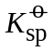(AgCl)=1.8×10⁻¹⁰；(AgBr)=5.0×10⁻¹³；([Ag(NH₃)₂]⁺)=1.1×10⁷；([Ag(S₂O₃)₂]³⁻)=2.9×10¹³)
【答案】解：若AgCl和AgBr溶于氨水，则都生成[Ag(NH₃)₂]⁺。
(AgCl)> (AgBr)，[Ag(NH₃)₂]⁺解离生成的Ag⁺，常使
[c(Ag⁺)/c]·[c(Cl-)/c]< (AgCl)，而[c(Ag⁺)/c]·[c(Br-)/c]≥(AgBr)，所以AgCl可溶而AgBr基本不溶于氨水。
AgCl和AgBr溶于Na₂S₂O₃溶液都生成[Ag(S₂O₃)₂]³⁻，由于其远大于
[Ag(NH₃)₂]⁺的，[Ag(S₂O₃)₂]³⁻解离出来的c(Ag⁺)很小，使
[c(Ag⁺)/c]·[c(Cl-)/c]<(AgCl)
[c(Ag⁺)/c]·[c(Br-)/c]<(AgBr)
（6分）2．已知(Sn⁴⁺/Sn²⁺)=0.154V；(HgCl₂/Hg₂Cl₂(s))=0.63V；([HgI₄]²⁻)=1.48×10⁻³⁰。在SnCl₂溶液中加入HgCl₂溶液，可看到有白色丝状沉淀Hg₂Cl₂生成。若在HgCl₂溶液中逐滴加入KI溶液至橙红色沉淀HgI₂消失，KI再稍过量，此时再加入SnCl₂溶液，则不会观察到有Hg₂Cl₂沉淀生成。试解释上述现象。
【答案】解：(Sn⁴⁺/Sn²⁺)<<(HgCl₂/Hg₂Cl₂(s))
所以Sn²⁺可还原HgCl₂为Hg₂Cl₂(s)
HgCl₂溶液中加入KI至过量生成稳定的[HgI₄]²⁻，使HgCl₂的浓度大为下降，从而导致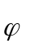(HgCl₂/Hg₂Cl₂)<(Sn⁴⁺/Sn²⁺)。Sn²⁺已不再能还原HgCl₂为Hg₂Cl₂，所以观察不到Hg₂Cl₂沉淀。
（6分）3．什么叫螯合物？螯合物有什么特点？作为螯合剂必须具备什么条件？试举例说明。
【答案】解：由多齿(基)配体与同一中心离子成键，形成具有环状结构的配合物称为螯合物。例如乙二胺与Cu²⁺可形成具有环状结构的二乙二胺合铜(Ⅱ)离子:
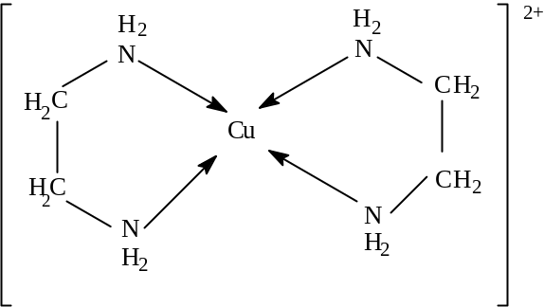
螯合物的主要特点：(1)具有环状结构(如上例中有两个五原子环)；(2)比具有相同配位原子和相同配位数的简单配合物更稳定，如[Cu(en)₂]²⁺就比[Cu(NH₃)₄]²⁺更稳定。它们的配位原子都是N原子，配位数都是四。
螯合剂必须是含有两个或两个以上配位原子的多齿(基)配体，通常每两个配位原子之间间隔2~3个其它原子，以利于形成较稳定的五原子环或六原子环。如上述乙二胺中两个配位原子N之间隔开2个C原子，与Cu²⁺配位成键时形成五原子环。
（7分）4．有三种铂的配合物，其化学组成分别为：
(a)PtCl₄(NH₃)₆；(b)PtCl₄(NH₃)₄；(c)PtCl₄(NH₃)₂。对这三种物质分别有下述实验结果：
(a)的水溶液能导电，每摩尔(a)与AgNO₃溶液反应可得4molAgCl沉淀；
(b)的水溶液能导电，每摩尔(b)与AgNO₃溶液反应可得2molAgCl沉淀；
(c)的水溶液基本不导电，与AgNO₃溶液反应基本无AgCl沉淀生成。
试回答下列问题：
1)写出(a)、(b)、(c)三种配合物的化学式和名称。
2)写出(a)、(b)、(c)中心离子的配位数。
【答案】解：
1) (a) [Pt(NH₃)₆]Cl₄，氯化六氨合铂(Ⅳ)
(b) [PtCl₂(NH₃)₄]Cl₂，氯化二氯·四氨合铂(Ⅳ)
(c) [PtCl₄(NH₃)₂]， 四氯·二氨合铂(Ⅳ)。
2) (a)、(b)、(c)的配位数均为6。
四、计算题
【配位平衡】
（7分）1．在50 mL 0.2 mol·L⁻¹AgNO₃溶液中加入等体积的1.0 mol·L⁻¹ NH₃·H₂O，计算达平衡时溶液中Ag⁺、[Ag(NH₃)₂]⁺和NH₃·H₂O的浓度。(已知：([Ag(NH₃)₂]⁺)= 1.12×10⁷)
【答案】解：
混合后尚未反应前：c(Ag⁺) = 0.10 mol·L⁻¹
c(NH₃·H₂O)=0.50 mol·L⁻¹
又因([Ag(NH₃)₂]⁺)较大，可以认为Ag⁺基本上转化为[Ag(NH₃)₂]⁺，达平衡时溶液中c(Ag⁺)、c(NH₃)、c([Ag(NH₃)₂]⁺)由下列平衡计算：
Ag⁺ + 2NH₃·H₂O [Ag(NH₃)₂]⁺ + 2H₂O
起始浓度(mol·L⁻¹) 0.50 − 2 × 0.10 0.10
平衡浓度(mol·L⁻¹) 0.30 + 2 0.10 −
= 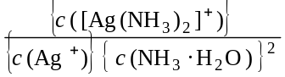 = 1.12×10⁷
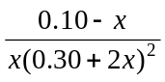= 1.12×10⁷
= 9.9×10⁻ ⁸即 c(Ag⁺) = 9.9×10⁻ ⁸ mol·L⁻¹
c([Ag(NH₃)₂]⁺) = 0.10 − ≈0.10 mol·L⁻¹
c(NH₃·H₂O) = 0.30 + 2 ≈0.30 mol·L⁻¹
【配位平衡与沉淀平衡】
（5分）2在0.10 mol·L⁻¹[Ag(NH₃)₂]⁺溶液中，加入NaCl固体使NaCl浓度达0.001 mol·L⁻¹，问有无AgCl沉淀生成(假定NaCl的加入不改变溶液体积)?(已知：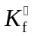([Ag(NH₃)₂]⁺)=1.7 × 10⁷，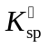(AgCl) = 1.8×10⁻¹⁰)
解：
Ag⁺ + 2NH₃[Ag(NH₃)₂]⁺
始(mol·L⁻¹) 0 0 0.10
反(mol·L⁻¹) x 2x -x
平(mol·L⁻¹) x 2x 0.10-x
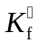([Ag(NH₃)₂]⁺)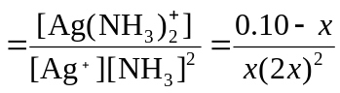= 1.7 × 10⁷
[Ag⁺] = x =1.14 × 10⁻³ mol·L⁻¹ （3分）
Q_{i}=[Ag⁺][Cl⁻] = 1.14 × 10⁻³ × 0.001 = 1.14 × 10⁻⁶ >(AgCl) = 1.8 × 10⁻¹⁰
所以有AgCl沉淀生成。 （2分）

（7分）3．在0.20 mol·L⁻¹[Ag(CN)₂]的溶液中Ag⁺的浓度是多少？加入等体积0.20 mol·L⁻¹的KI溶液，问可否形成AgI沉淀?(已知：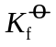[Ag(CN)] =1.0 × 10²¹，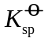(AgI) = 1.5 × 10⁻¹⁶)
【答案】解：
c[Ag(CN)]=0.20 mol·L⁻¹
Ag⁺ + 2CN⁻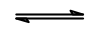 [Ag(CN)]₂⁻
平衡浓度(mol·dm⁻³) x 2x 0.20-x
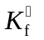[Ag(CN)] = (0.20 - x) / [x (2x)² ] = 1.0 × 10²¹
[Ag⁺] = x = 3.68×10⁻⁸ mol·L⁻¹
混合后C[I⁻ ]=0.10 mol·L⁻¹；C[Ag⁺]=1.84×10⁻⁸ mol·L⁻¹
[Ag⁺][I⁻] = 1.84×10⁻⁸×0.10 = 1.84×10⁻⁹ > 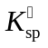(AgI)
所以AgI能沉淀。
（8分）4．已知：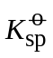(AgBr) =7.7 × 10⁻¹³，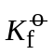[Ag(NH₃)₂⁺] =1.6 × 10⁷，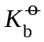(NH₃·H₂O)=1.8×10⁻⁵，(1) 计算AgBr + 2NH₃[Ag(NH₃)₂]⁺+ Br⁻ 的标准平衡常数；(2) 0.010 mol AgBr能否全溶于1.0 L浓NH₃·H₂O(15.0 mol·L⁻¹)中?
【答案】解：
(1) 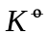= ·= 1.6 × 10⁷ × 7.7 × 10⁻¹³ =1.2 × 10⁻⁵
(2) AgBr + 2NH₃ [Ag(NH₃)] + Br⁻
平衡浓度(mol·L⁻¹) x 0.010 0.010
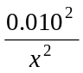= 1.2 × 10⁻⁵
x² =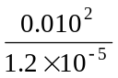 x = 2.9 mol·L⁻¹
平衡时NH₃·H₂O浓度即为2.9 mol·L⁻¹ < 15 mol·L⁻¹能完全溶解。
【配位平衡与氧化还原平衡、原电池】
（8分）5．已知:(Fe³⁺/Fe²⁺)=0.771V，([Fe(CN)₆]³⁻)=1.0×10⁻⁴²，([Fe(CN)₆]⁴⁻)=1.0×10⁻³⁵，求：(1) ([Fe(CN)₆]³⁻/[Fe(CN)₆]⁴⁻)；(2) 确定下列原电池的正负极，并计算其电动势：
Pt⏐[Fe(CN)₆]⁴⁻(0.10 mol·L⁻¹)，[Fe(CN)₆]³⁻(1.0 mol·L⁻¹)
Fe³⁺(0.10 mol·L⁻¹)，Fe²⁺(1.0 mol·L⁻¹)⏐Pt
(3) 写出电池反应方程式并计算其标准平衡常数。
【答案】解：
(1) ([Fe(CN)₆]³⁻/[Fe(CN)₆]⁴⁻)=(Fe³⁺/Fe²⁺)+0.0592×lg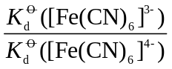
=0.771+0.0592×lg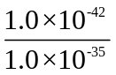=0.36V
- 左半电池：
([Fe(CN)₆]³⁻/[Fe(CN)₆]⁴⁻)=0.36+0.0592lg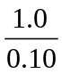=0.42V
右半电池：
(Fe³⁺/Fe²⁺)=0.771+0.0592×lg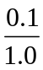=0.71V
则右边为正极，左边为负极。
- 电池反应方程式为：
Fe³⁺+[Fe(CN)₆]⁴⁻[Fe(CN)₆]³⁻+Fe²⁺
lgK=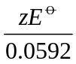=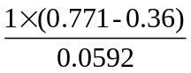
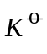=8.4×10⁶
【配位平衡与氧化还原平衡、元素电势图】
（8分）6．已知：/V Cu²⁺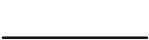Cu⁺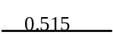Cu
([Cu(NH₃)₄]²⁺)=4.79×10⁻¹⁴，([Cu(NH₃)₂]⁺)=1.38×10⁻¹¹，试写出[Cu(NH₃)₂]⁺歧化反应方程式并计算其标准平衡常数。
【答案】解：
(Cu²⁺/Cu⁺)=(2×0.337−0.515)=0.159V
([Cu(NH₃)₂]⁺/Cu)=(Cu⁺/Cu)+0.0592Vlg([Cu(NH₃)₂]⁺)
=0.515+0.0592lg1.38×10⁻¹¹=−0.123V
([Cu(NH₃)₄]²⁺/[Cu(NH₃)₂]⁺)
=(Cu²⁺/Cu⁺)+0.0592lg(([Cu(NH₃)₄]²⁺)/([Cu(NH₃)₂]⁺)}=0.013V
2[Cu(NH₃)₄]⁺[ Cu(NH₃)₄]²⁺+Cu
lgK=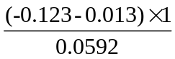，K=5.04×10-3

【配位平衡与氧化还原平衡】
（7分）7．已知：ϕ ^{ө}(Au⁺/Au)=1.68 V，求ϕ ^{ө}[Au(CN)/Au]，并据此解释反应2Au + 4NaCN + 1/2O₂ + H₂O === 2Na[Au(CN)₂] + 2NaOH为什么能发生？设空气中pO2=21 kPa，溶液的pH为12.00，lg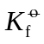_{[Au(CN)]}=38.3，ϕ ^{ө}(O₂/OH⁻)=0.401V
【答案】解：
ϕ ^{ө}[Au(CN)₂⁻/Au]= ϕ ^{ө}(Au⁺/Au)+0.0592lg[Au⁺]
=1.68-0.0592lg=1.68-0.0592×38.3=-0.587 (V)
ϕ (O₂/OH⁻)=0.401-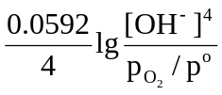=0.401-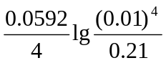=0.509 (V)
ϕ (O₂/OH⁻)>ϕ [Au(CN)₂⁻/Au]，反应能进行。
（8分）8.已知：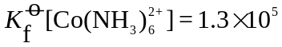，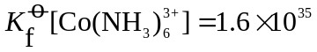，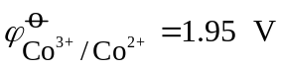，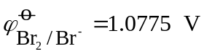，(1) 求[Co(NH₃)₆]³⁺/[Co(NH₃)₆]²⁺；(2) 写出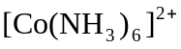与Br₂(l)反应的离子反应方程式，并计算25℃时该反应的标准平衡常数。
【答案】解：
(1) [Co(NH₃)/Co(NH₃)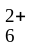] =(Co³⁺/Co²⁺) + 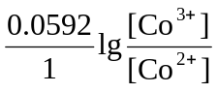
= 1.95 + 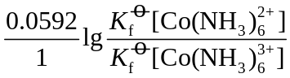
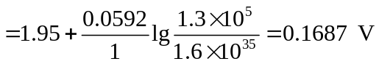
(2)
